[南京医科大学附属南京第一医院&右江民族医学院论文涉嫌动物实验图片抄袭](https://mp.weixin.qq.com/s?__biz=MzkxMDYyNzI5NQ==&mid=2247501096&idx=7&sn=f64444bffd6613090a01b8e9bbb78d4b)

五棵松[学者探讨](javascript:void(0);)2025-04-24 10:02:31北京

2020年，主要分别来自南京医科大学附属南京第一医院病理科，右江民族医学院耐药微生物感染防治研究中心的 Lizhou Jia , Tengqi Wang , Guipeng Ding , Xingwang Kuai , Xiaolei Wang , Bin Wang , Wei Zhao （通讯作者，音译赵伟） , Youcai Zhao （通讯作者，音译赵有财）在 International Journal of Biological Macromolecules 期刊发表了一篇论文，题目为：Trop2 inhibition of P16 expression and the cell cycle promotes intracellular calcium release in OSCC。

本工作得到了以下项目的资助：

- 国家自然科学基金（项目编号：81602119）

- 巴彦淖尔市科技计划项目（项目编号：Y201612）

- 内蒙古自治区卫生科研项目（项目编号：20170118）

**2025年4月，国际著名职业学术打假人Archasia belfragei 在 Pubpeer 论坛发表评论：**

图 5A 似乎是之前出版物（Mao等人，2019 年）的摘录，代表了一个不同的实验？

https://jhoonline.biomedcentral.com/articles/10.1186/s13045-019-0793-7

（在 ImageTwin.ai 的帮助下检测到）

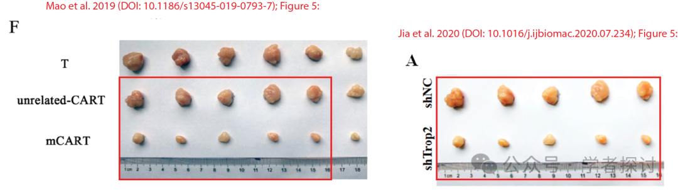

**消息来源：**

https://pubpeer.com/publications/321DB05E110A5E829065F8D0AE6962#0

**郑重声明：**

我们的全网查重系统收录了 Pubmed 和 Pubpeer 中的 7000 万 +已发表图库，让您的待查图片可以和已发表论文的图片进行对比，防止图片误用，为您的论文发表保驾护航！基于AI人工智能大数据算法，提供论文图片的核查服务，方便学术期刊、高校、研院所等科研管理部门及时发现并纠正结果图片不当使用。

**如果您有任何建议或需要图片查重帮助，请随时通过客服QQ号3639926437与我们联系。**

[#右江民族医学院](https://mp.weixin.qq.com/mp/appmsgalbum?__biz=MzkxMDYyNzI5NQ==&action=getalbum&album_id=3957119954574295040#wechat_redirect)[#南京医科大学](https://mp.weixin.qq.com/mp/appmsgalbum?__biz=MzkxMDYyNzI5NQ==&action=getalbum&album_id=3257419663731523585#wechat_redirect)